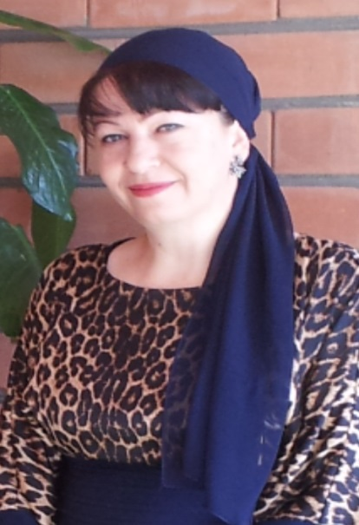

**Сан хьоме бераш!**

Доьхначу дуьнено шу доха ма дойла,

Бахамо 1ехийна, шу тила ма дойла,

Цу Везачу вайн Дала

Шу вочух лардойла,

Ирс долуш, барт болуш, шу г1оза дехийла!!!

Сан мел дерг – шу хилла

Суна оьшурш – шу дара!

Тахана деана со кхийрина де!

Делахь а тахана, суна сайн ирс хета,

Доцачу ворх1 шарахь,

Ас терго шун ярна!

Деза а дезна! Эша а эшна!

Х1ор дийнахь Деле а дехна!

Нагахь ас оьг1азло

Йинехь сихъеллачохь,

Нагахь дог доьхначохь

Ас дог ца хьаьстинехь!

Къинт1ера довлар а

Ас доьху сайна!!!

**ХЬОМСАРА САН НАНА**

Хьол деза х1ума дац, хьомсара нана!

Хьол хьоме х1ума дац, хьомсара нана!

Йолчунна мел мерза стом бу хьо, нана

Йоцчунна хуур дац цу стоьман х1ун чам бу!

Суо ирсе хеташ яр-кха со, нана

Мохь тоьхча т1екхача хьо уллохь йолуш

Ткъа тахна, сан даг чу шийла ша буьллуш

Дийзира, нана, сан хьоьха д1акъаста!

Нана, ахь дуккха а халонаш лайна

Мосазза дезна хьан буьйсанаш яйа

Цу везачу вайн Деле х1оранна ирс доьхуш

Ахь динчу ламазийн чот ялац нана.

Д1аяхна и зама юхаерзо йиш хилча

Хир яра, нана, со даим хьан когашкахь.

Ткъа тахна, со йина, хьомсара нана!

Ас Деле йоьхур ю гечдехьа, бохуш.

Хьомсара накъостий, сийделаш нанойн!

Дог хьостуш, дог оьцуш хилалаш церан!

Даима лаьтташ бац вайн наной вайна,

Со санна йисича, хир ду и т1аьхьа!!!

**Нохчийн мотт**

Нохчийн мотт, сан ненан нохчийн мотт

Хьо беза а беза, эша а оьшу

Хьоьца ду дерриг сан дахар.

Хьан сий деш, пусар деш, ехийла ца хилахь,

Сан оьмар яцъе ахь, доьху хьоь, Дела!

Сан ненан маттахь ас ламазаш до

Сан ненан маттахь ас до1анаш до!

Цу маттахь йоьху ас Деле сайн нана,

Дуьне х1ара мел дозу бехийла хьо!

Машаре ахь кхойкху,

х1ай нохчийн мотт!

Парг1ато ахь йоьху,

х1ай ненан мотт!

Де-дийне мел дели нохчийн мотт ойуш,

Ехийла хьо тхуна,

тхан НАНА- НОХЧИЙЧОЬ!

**Учитель чеченского языка и литературы**

**МБОУ Первомайская СОШ**

***Малика Баудиевна Ахметханова***